SAÜ Mühendislik Fakültesi 01.08.2007
Bilgisayar Müh. Bölümü

Sayısal İşaret İşleme

Yaz Okulu Final Sınavı

1. 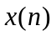 bir giriş dizisi ve 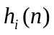 ise 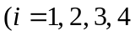 için) DZD bir sistemin impuls cevabı olmak üzere, şekil 1 deki sistemi göz önüne alalım.

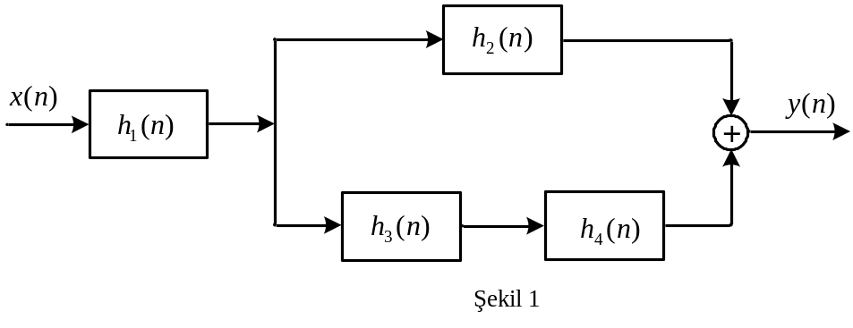
Giriş-çıkış ilişkisini etkilemeksizin, şekil 1 deki sistem aşağıdaki gibi ifade edilebildiğine göre 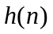 sistemini, 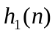, 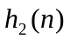, 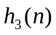 ve 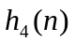 terimleri cinsinden ifade ediniz.

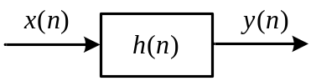

2. İlk koşulları sıfır olan ve aşağıdaki fark denklemi ile belirlenen DZD sistemin, 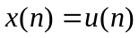 birim basamak işaretine olan cevabını bulunuz.

3.a. 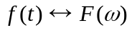 ise, 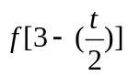 in Fourier dönüşümünü dönüşüm özelliklerini kullanarak belirleyiniz.
3.b.  işaretinin Fourier dönüşümü 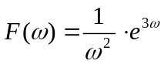 olarak verildiğine göre, dönüşüm özelliklerini kullanarak 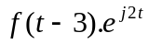 ifadesinin Fourier dönüşümünü bulunuz.

4. 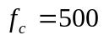 Hz olmak üzere, 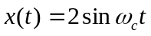 analog işaretinin 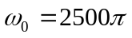 rad/sn aralıklarla örneklenmesi durumunda, 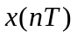 nin frekans spektrumunu  veya domeninde grafik çizerek belirleyiniz. İşaretin tekrar bozulmadan elde edilebilmesi için daha sonra ne yapılması gerektiğini belirtiniz. Çizdiğiniz grafiğin absis ve ordinatının isimlerini ve işaretin genliğini mutlaka belirtiniz.

Süre 60 dakikadır. Başarılar.

